2023年度

泸县县委党校部门决算
目录

公开时间：2024年9月24日

第一部分 部门概况
一、部门职责
二、机构设置
第二部分 2023年度部门决算情况说明
一、收入支出决算总体情况说明
二、收入决算情况说明
三、支出决算情况说明
四、财政拨款收入支出决算总体情况说明
五、一般公共预算财政拨款支出决算情况说明
六、一般公共预算财政拨款基本支出决算情况说明
七、财政拨款“三公”经费支出决算情况说明
八、政府性基金预算支出决算情况说明
九、国有资本经营预算支出决算情况说明
十、其他重要事项的情况说明
第三部分 名词解释
第四部分 附件
第五部分 附表
一、收入支出决算总表
二、收入决算表
三、支出决算表
四、财政拨款收入支出决算总表
五、财政拨款支出决算明细表
六、一般公共预算财政拨款支出决算表
七、一般公共预算财政拨款支出决算明细表
八、一般公共预算财政拨款基本支出决算明细表
九、一般公共预算财政拨款项目支出决算表
十、政府性基金预算财政拨款收入支出决算表
十一、国有资本经营预算财政拨款收入支出决算表
十二、国有资本经营预算财政拨款支出决算表
十三、财政拨款“三公”经费支出决算表
(注：请部门根据实际注明页码)
第一部分 部门概况

一、部门职责

（一）培训全县党政领导干部、公务员、国有企业领导人员、事业单位领导人员、年轻干部、理论宣传骨干、高层次人才、基层干部、党员；

（二）加强马克思主义基本理论研究，重点研究宣传习近平新时代中国特色社会主义思想，负责全县各级干部的理论教育并进行理论研究和理论宣传；

（三）承办县委、县政府以及相关部门举办的专题研讨班；

（四）开展重大理论和现实问题调查研究，承担党委和政府决策服务；

（五）开展与有关机构和组织的合作与交流；

（六）参与党委关于党校工作政策以及干部培训计划的制定工作；

（七）完成县委交办的其他任务。

二、机构设置

泸县党校是一级预算单位，属参照公务员管理事业单位，无二级预算单位。

泸县党校核定总编制21名，其中参公编制10名，事业编制11名。在职人员总数19人，其中参公人员9人，事业人员10人；退休人员6人。

第二部分 2023年度部门决算情况说明
- 收入支出决算总体情况说明
2023年度收、支总计均为1412.99万元。与2022年度相比，收、支总计各增加1051.41万元，增长290.7%。主要变动原因是设施设备采购项目经费增加1000万元。
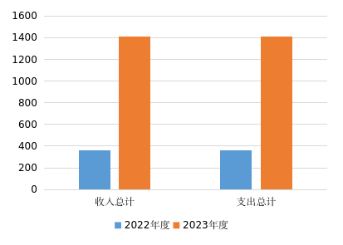

（图1：收、支决算总计变动情况图）（柱状图）
- 收入决算情况说明

2023年度本年收入合计1412.99万元，其中：一般公共预算财政拨款收入1412.99万元，占100%。
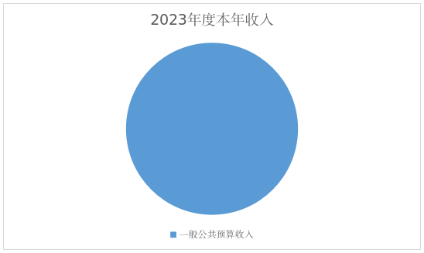

（图2：收入决算结构图）（饼状图）
- 支出决算情况说明

2023年度本年支出合计1412.99万元，其中：基本支出342.07万元，占24.21%；项目支出1070.92万元，占75.79%。
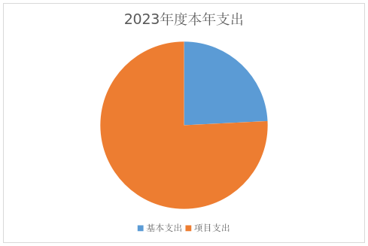

（图3：支出决算结构图）（饼状图）

四、财政拨款收入支出决算总体情况说明
2023年度财政拨款收、支总计均为1412.99万元。与2022年度相比，财政拨款收、支总计各增加1051.41万元，增长290.7%。主要变动原因是设施设备采购项目经费增加1000万元。
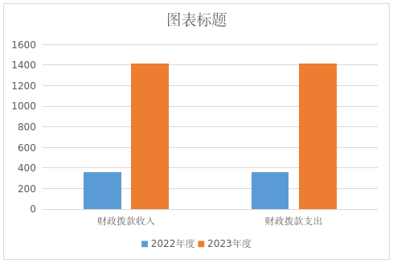

（图4：财政拨款收、支决算总计变动情况）（柱状图）

五、一般公共预算财政拨款支出决算情况说明

（一）一般公共预算财政拨款支出决算总体情况
2023年度一般公共预算财政拨款支出1412.99万元，占本年支出合计的100%。与2022年度相比，一般公共预算财政拨款支出增加1051.41万元，增长290.7%。主要变动原因是设施设备采购项目经费增加1000万元。
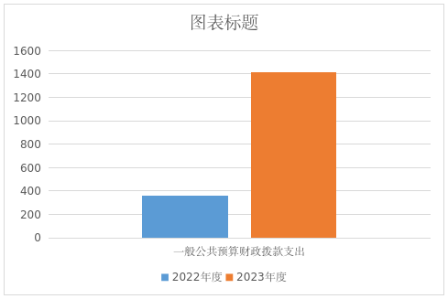

（图5：一般公共预算财政拨款支出决算变动情况）（柱状图）

（二）一般公共预算财政拨款支出决算结构情况
2023年度一般公共预算财政拨款支出1412.99万元，主要用于以下方面:一般公共服务支出28.92万元，占2.05%；教育支出1307.35万元，占92.52%；社会保障和就业支出41.79万元，占2.96%；卫生健康支出11.8万元，占0.83%；住房保障支出23.13万元，占1.64%。

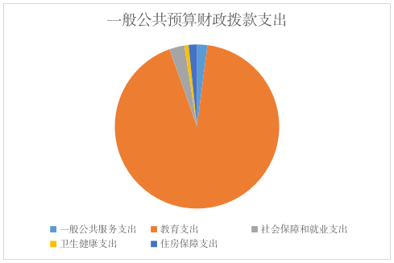

（图6：一般公共预算财政拨款支出决算结构）（饼状图）

（三）一般公共预算财政拨款支出决算具体情况

2023年度一般公共预算支出决算数为1412.99万元，完成预算100%。其中：
1.一般公共服务（类）组织事务（款）一般行政管理事务（项）: 支出决算为28.92万元，完成预算100%。
2.教育（类）进修及培训（款）干部教育（项）: 支出决算为1277.35万元，完成预算100%。
3.教育（类）进修及培训（款）培训支出（项）: 支出决算为30万元，完成预算100%。
4.社会保障和就业（类）行政事业单位养老支出（款）机关事业单位基本养老保险缴费支出（项）:支出决算为30.84万元，完成预算100%。
5.社会保障和就业（类）行政事业单位养老支出（款）机关事业单位职业年金缴费支出（项）:支出决算为9.08万元，完成预算100%。
6.社会保障和就业（类）行政事业单位养老支出（款） 其他行政事业单位养老支出（项）:支出决算为1.87万元，完成预算100%。
7.卫生健康（类）行政事业单位医疗（款）行政单位医疗（项）:支出决算为4.29万元，完成预算100%。
8.卫生健康（类）行政事业单位医疗（款）事业单位医疗（项）:支出决算为4.61万元，完成预算100%。
9.卫生健康（类）行政事业单位医疗（款）公务员医疗补助（项）:支出决算为2.9万元，完成预算100%。
10.住房保障支出（类）住房改革支出（款） 住房公积金（项）:支出决算为23.13万元，完成预算100%。

六、一般公共预算财政拨款基本支出决算情况说明
2023年度一般公共预算财政拨款基本支出342.07万元，其中：
人员经费312.29万元，主要包括：基本工资、津贴补贴、奖金、伙食补助费、绩效工资、机关事业单位基本养老保险缴费、职业年金缴费、其他社会保障缴费、其他工资福利支出、离休费、退休费、抚恤金、生活补助、医疗费补助、奖励金、住房公积金、其他对个人和家庭的补助支出等。
公用经费29.78万元，主要包括：办公费、印刷费、咨询费、手续费、水费、电费、邮电费、取暖费、物业管理费、差旅费、因公出国（境）费用、维修（护）费、租赁费、会议费、培训费、公务接待费、劳务费、委托业务费、工会经费、福利费、公务用车运行维护费、其他交通费、税金及附加费用、其他商品和服务支出、办公设备购置、专用设备购置、信息网络及软件购置更新、其他资本性支出等。

七、财政拨款“三公”经费支出决算情况说明

（一）“三公”经费财政拨款支出决算总体情况说明
2023年度“三公”经费财政拨款支出决算为0.87万元，完成预算100%，较上年度减少0.73万元，下降45.62%。决算数与预算数持平。

（二）“三公”经费财政拨款支出决算具体情况说明
2023年度“三公”经费财政拨款支出决算中，因公出国（境）费支出决算0万元，占0%；公务用车购置及运行维护费支出决算0万元，占0%；公务接待费支出决算0.87万元，占100%。具体情况如下：
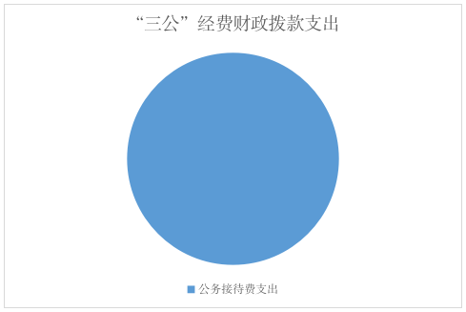

（图7：“三公”经费财政拨款支出结构）（饼状图）
1.因公出国（境）经费支出0万元。全年安排因公出国（境）团组0次，出国（境）0人。
2.公务用车购置及运行维护费支出0万元。
3.公务接待费支出0.87万元，完成预算100%。公务接待费支出决算比2022年度下降45.62%。决算数与预算数持平。
其中：
国内公务接待支出0.87万元，主要用于开展业务活动开支的用餐费。国内公务接待3批次，43人次（不包括陪同人员），共计支出0.87万元，具体内容包括：接待上课教师、接待其他县区党校、省委党校、市委党校办学质量评估接待等。
外事接待支出0万元。

八、政府性基金预算支出决算情况说明
2023年度政府性基金预算财政拨款支出0万元。
- 国有资本经营预算支出决算情况说明
2023年度国有资本经营预算财政拨款支出0万元。
- 其他重要事项的情况说明

（一）机关运行经费支出情况
2023年度，党校机关运行经费支出29.78万元，比2022年度增加0.58万元，增长1.99%。主要原因是新校区运行水电气费增加。

（二）政府采购支出情况
2023年度，党校政府采购支出总额1000万元，其中：政府采购货物支出1000万元、政府采购工程支出0万元、政府采购服务支出0万元。主要用于党校新校区教学设施设备采购。授予中小企业合同金额0万元，其中：授予小微企业合同金额0万元。

（三）国有资产占有使用情况
截至2023年12月31日，党校共有车辆0辆。

（四）预算绩效管理情况
根据预算绩效管理要求，我校在2023年度预算编制阶段，组织对干部培训等4个项目开展了预算事前绩效评估，对4个项目编制了绩效目标，预算执行过程中，选取1个项目开展绩效监控。
组织对2023年度一般公共预算、政府性基金预算、国有资本经营预算、社会保险基金预算以及资本资产、债券资金等全面开展绩效自评，形成部门整体绩效自评报告，其中，部门整体绩效自评得分为93.5分，绩效自评综述：我校认真做好了年度财政资金的预算编制工作，做到应编尽编。在资金使用和管理方面，进一步强化资金统筹，优化资金结构，明确开支范围，细化资金用途，确保单位职责任务顺利完成。资金收支管理及会计核算较规范，能够按照新的政府会计制度和财务管理办法进行核算。全年基本支出保证了我校的正常运行和日常工作的正常开展，全年项目支出达到预期绩效目标；绩效自评报告详见附件。

第三部分 名词解释

1.财政拨款收入：指单位从同级财政部门取得的财政预算资金。
2.一般公共服务（类）组织事务（款）一般行政管理事务（项）: 指作为行政机关为了有效地管理社会公共事务面而维持自身组织活动所从事的所有管理事务。
3.教育（类）进修及培训（款）干部教育（项）：指反映各级党校、行政学院、社会主义学院、国家会计学院的支出。包括机构运转、招聘师资、举办各类培训班的支出等。
4.社会保障和就业（类）行政事业单位离退休（款）机关事业单位基本养老保险缴费支出（项）：指反映机关事业单位实施养老保险制度由单位缴纳的基本养老保险费支出。
5.医疗卫生与计划生育（类）行政事业单位医疗（款）行政单位医疗（项）：指反映财政部门集中安排的行政单位基本医疗保险缴费经费，未参加医疗保险的行政单位的公费医疗经费，按国家规定享受离休人员、红军老战士待遇人员的医疗经费。
6.住房保障（类）住房改革支出（款）住房公积金（项）：指反映行政事业单位按人力资源和社会保障部、财政部规定的基本工资和津贴补贴以及规定比例为职工缴纳的住房公积金。
7.基本支出：指为保障机构正常运转、完成日常工作任务而发生的人员支出和公用支出。
8.项目支出：指在基本支出之外为完成特定行政任务和事业发展目标所发生的支出。
9.“三公”经费：指部门用财政拨款安排的因公出国（境）费、公务用车购置及运行费和公务接待费。其中，因公出国（境）费反映单位公务出国（境）的国际旅费、国外城市间交通费、住宿费、伙食费、培训费、公杂费等支出；公务用车购置及运行费反映单位公务用车车辆购置支出（含车辆购置税）及租用费、燃料费、维修费、过路过桥费、保险费等支出；公务接待费反映单位按规定开支的各类公务接待（含外宾接待）支出。
10.机关运行经费：为保障行政单位（含参照公务员法管理的事业单位）运行用于购买货物和服务的各项资金，包括办公及印刷费、邮电费、差旅费、会议费、福利费、日常维修费、专用材料及一般设备购置费、办公用房水电费、办公用房取暖费、办公用房物业管理费、公务用车运行维护费以及其他费用。

第四部分 附件

附件1
中共泸县县委党校
2023年部门预算支出绩效报告

一、部门（单位）基本情况
（一）机构组成。中共泸县县委党校是一级预算单位，属参公管理事业单位，无二级预算单位。根据职能职责，中共泸县县委党校设五个职能股室，分别为办公室、教务股、科研股、信息股、外培股。
（二）机构职能。1.培训全县党政领导干部、公务员、国有企业领导人员、事业单位领导人员、年轻干部、理论宣传骨干、高层次人才、基层干部、党员；2.加强马克思主义基本理论研究，重点研究宣传习近平新时代中国特色社会主义思想，负责全县各级干部的理论教育并进行理论研究和理论宣传；3.承办县委、县政府以及相关部门举办的专题研讨班；4.开展重大理论和现实问题调查研究，承担党委和政府决策服务；5.开展与有关机构和组织的合作与交流；6.参与党委关于党校工作政策以及干部培训计划的制定工作；7.完成县委交办的其他任务。
（三）人员概况。中共泸县县委党校编制数21名（其中参照公务员管理10名）。设常务副校长1名（正科级），副校长2名（副科级）；内设机构股级领导职数5名。在职人员总数19人，其中：参公人员9人，事业人员10人。退休人员6人。
二、部门资金收支情况
- 收入情况。2023年财政拨款收入1412.99万元，其中一般公共预算财政拨款收入1412.99万元。
- 支出情况。2023年财政拨款支出1412.99万元，其中：基本支出342.07万元（人员经费支出312.29万元，日常公用支出29.78万元）；项目支出1070.92万元。
- 结余分配和结转结余情况。年末结转和结余0万元。
三、部门预算绩效分析
（一）部门预算总体绩效分析。按照《预算法》《中华人民共和国预算法实施条例》及《泸县2023年县本级部门预算编制方法和口径》等法律法规，以2023年12月31日为基准期编制。基本支出预算包括人员经费和日常公用经费，预算编制结合我校实际和工作计划，按照组织部门审核过的工资进行人员经费编制，采用人员经费按标准、公用经费按定额编制的方法，认真开展我校的预算编制工作，切实做到数据完整和准确无误。对项目资金的预算，提出具体的项目、目标和实施计划，细化项目支出内容，精准编制项目支出绩效申报表，提供准确的项目支撑依据，切实做到项目资金编制的合理化、人性化，并在规定的时限内完整、准确的报送到县级财政部门，为全县预算编制工作的按时完成打下基础。
1.履职效能。一是加强政治学习，全年围绕习近平新时代中国特色社会主义思想、习近平总书记来川视察重要指示精神、党的二十大精神等开展集中学习52次，撰写心得体会60篇。二是严格落实“三会一课”制度，全年召开支委会12次、党员大会6次，讲党课4次，组织党员干部开展志愿服务67次，为民办实事好事35件。三是积极开展联村帮扶工作，全年开展专题会议部署工作5次，进行政治学习4次，听取驻村帮扶工作情况汇报2次，为高石塔村送去重阳节慰问金2000元，划拨乡村振兴工作经费5000元。四是做好课程开发，全年开发专题课26个、微课13个、微党课2个，获评市级精品课1门、优质课1门、微党课三等奖2门。五是做好党员教育培训工作，全年高质量完成党的二十大精神专题研讨班、泸县乡科级领导干部进修班暨公务员任职培训班、村（社区）党组织书记进修班等11个主体班培训任务，培训学员1319人；承接2023年全国新录用公务员初任培训班、眉山市委党校主体班、2023年富顺县到村任职选调生专题培训班等对外培训班14期，培训学员2028人次。六是做好科研咨政工作，2023年共完成课题结项13项，其中省委党校决策咨询专项1项，市社科联一等奖结项1项、三等奖结项2项，市委党校优秀等次结项3项、良好等次结项1项；新立项课题4项，其中市委党校2项，市社科联1项，市政研会1项。
2.预算管理。2023年度财政拨款收入合计1412.99万元，其中一般公共预算财政拨款收入1412.99万元，年初结转和结余0万元。预算编制合理合规，支出执行进度稳步进行，对于一般性支出进行严控，确保资金支出达到绩效要求预期目的。
3.财务管理。我校严格遵守各项财经纪律，制定了《财务管理制度》《采购管理办法》《食堂管理制度》等，规范财务管理，严格执行财务审核程序，做到账务处理规范。我校严格按照项目进度使用资金，严格审批资金使用流程，做到合理规范使用资金，提高资金使用效率。同时，出纳岗与会计岗分开，资金使用规范，符合财务管理相关制度。
4.资产管理。2023年与2022年相比，人均资产变化率不大，资产利用率较高，资产盘活率较高，资产管理绩效效果明显。
5.采购管理。2023年我校采购物资均围绕支持中小企业发展开展，采购执行率100%，绩效效果明显。
（二）部门预算项目绩效分析。常规项目绩效分析。该类项目总数2个，涉及总预算金额42万元，1-12月预算执行总体进度为100%，其中：预算结余率大于10%的项目共计0个。阶段（一次性）项目绩效分析。该类项目总数2个，涉及预算金额1028.92万，1-12月预算执行总体进度为100%，其中预算结余率大于10%的项目0个。
1.项目决策。我校根据年初预算编制规定，确定了干部培训项目目标为：按照县委、县政府部署安排，紧紧围绕“一标杆一中心”战略目标，着力打造全省独立办学类县级党校标杆，川南渝西教育中心，努力建成全省一流县级党校，努力打造一支政治过硬、本领高强、求真务实的干部队伍，提高广大党员干部的党性修养和综合素质，保障科研工作和教学工作充分结合，教学、理论等调研活动正常开展，日常工作有序进行。
2.项目执行。财政下达资金及时准确，资金执行同向，无项目调整，执行效果良好，实现了干部培训项目任务，打造一支政治素质高、业务能力强的干部队伍。
3.目标实现。一是完成课程开发，全年开发专题课26个、微课13个、微党课2个，获评市级精品课1门、优质课1门、微党课三等奖2门。二是完成干部培训工作，全年高质量完成党的二十大精神专题研讨班、泸县乡科级领导干部进修班暨公务员任职培训班、村（社区）党组织书记进修班等11个主体班培训任务，培训学员1319人；承接2023年全国新录用公务员初任培训班、眉山市委党校主体班、2023年富顺县到村任职选调生专题培训班等对外培训班14期，培训学员2028人次。三是完成科研调研工作，全年完成课题结项13项、新立项课题4项。
- 重点领域绩效分析。无。
（四）绩效结果应用情况。我校严格按照《泸县县级财政支出绩效评价管理办法》文件要求，采取绩效评价管理，及时跟进项目实施进度，做好沟通衔接，合理统筹调整，积极开展自评工作。本绩效评价完成后，绩效自评结果将在政府财政网站上进行信息公开，接受社会监督。
四、评价结论及建议
（一）评价结论。认真做好了年度财政资金的预算编制工作，做到应编尽编。在资金使用和管理方面，进一步强化资金统筹，优化资金结构，明确开支范围，细化资金用途，确保单位职责任务顺利完成。资金收支管理及会计核算较规范，能够按照新的政府会计制度和财务管理办法进行核算。全年基本支出保证了我校的正常运行和日常工作的正常开展，全年项目支出达到预期绩效目标。
（二）存在问题。对部门整体支出评价认识不够，财务人员业务能力还不够，财务管理水平有待进一步提高。
（三）改进建议。一是进一步细化预算支出，提高预算编制水平。加强预算编制的前瞻性，结合上一年度预算执行情况和本年度预算收支变化因素，科学合理地编制下一年度预算草案。二是建议财政部门加强对部门财务人员业务培训，促进部门之间财务工作的相互交流学习，提高财务人员的业务水平，提升责任意识和服务意识。三是强化单位全体人员的财务意识，进一步提升财务管理水平。

附表：部门预算项目支出绩效自评表（2023年度）

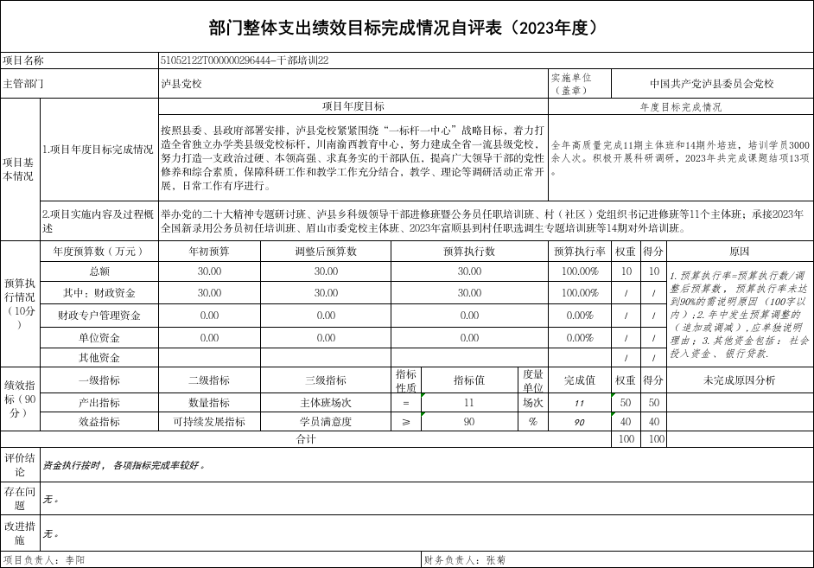
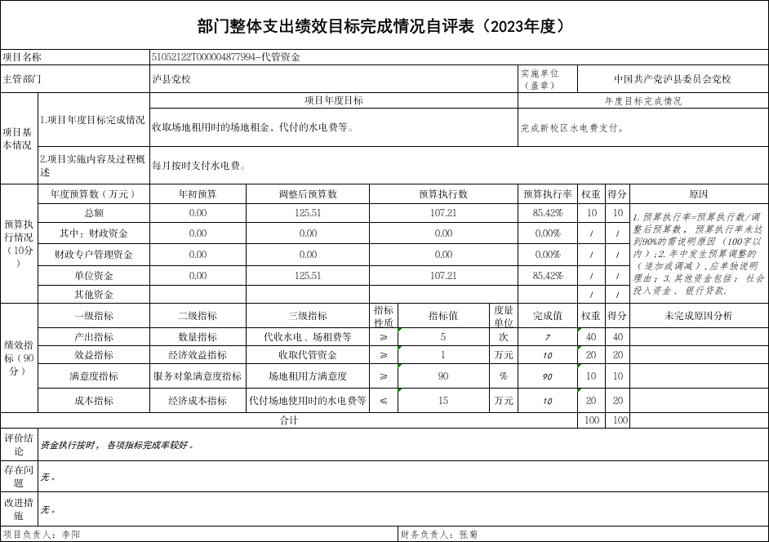
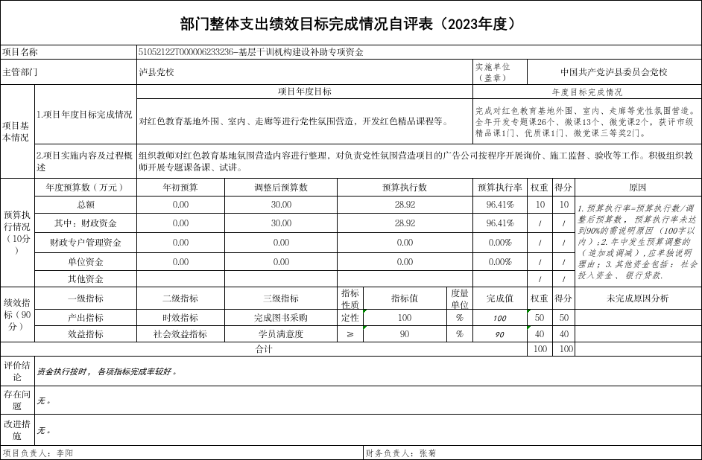
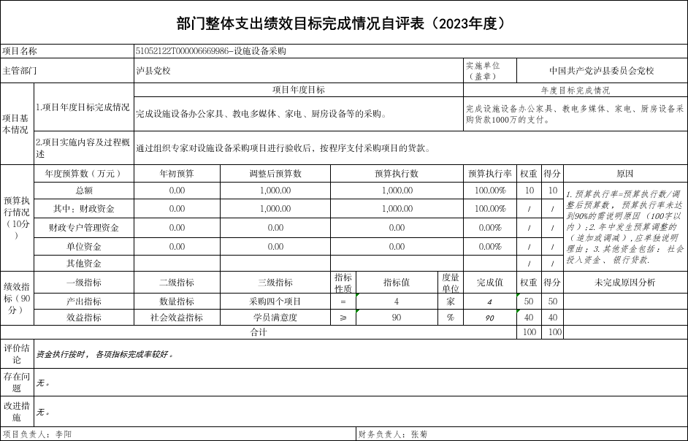
附件2：

中共泸县县委党校
2023年专项资金预算项目绩效自评报告

一、项目概况
（一）项目基本情况。
干部培训是负责全县各级干部的理论教育并进行理论研究和理论宣传。深入基层开展宣讲，打造好宣传阵地，及时有效地将中央、省委、市委、县委重要会议精神、文件精神传达到基层。
（二）项目绩效目标。
1.项目主要内容。2023年干部培训项目是开设干部培训班的费用。年初制定培训方案具有较强的实用性和可操作性。举办干部培训班能提高干部队伍政治思想素质，加强干部教育培训和实践锻炼，提升全县干部的理论水平和专业能力。
2.项目应实现的具体绩效目标，包括目标的量化、细化情况以及项目实施进度计划等。根据县委组织部的安排，年初制定培训方案具有较强的实用性和可操作性。资金严格按照要求专款专用，有效保证项目顺利实施。逐步提高了党校的办学培训质量和水平，并使培训对象的党性修养不断提高，使全县人民和培训对象对党校的满意度达到较好水平。
3.分析评价申报内容是否与实际相符，申报目标是否合理可行。申报内容与实际相符，申报目标合理可行。
（三）项目自评步骤及方法。
项目实施过程中严格履行事前计划、事中严格监管、事后整体评估等步骤程序和方法。
二、项目资金申报及使用情况
（一）项目资金申报及批复情况。
申报项目资金15万元，实际使用15万元，完成100%。
（二）资金计划、到位及使用情况。
1.资金计划。项目资金的使用为财政拨款资金。
2.资金到位。汇总统计截止评价时点该项目全省资金到位情况100%。
3.资金使用。汇总统计截止评价时点该项目全省资金支出情况100%。
（三）项目财务管理情况。
总体评价各项目财务管理制度健全，是严格执行财务管理制度，账务处理及时，会计核算规范。
三、项目实施及管理情况
（一）项目组织架构及实施流程。项目组织实施流程合法合规，按程序开展相关工作。
（二）项目管理情况。资金严格按照要求专款专用，有效保证项目顺利实施。
（三）项目监管情况。项目主管部门为加强项目管理对项目实施的全过程进行监督检查管理。
四、项目绩效情况
（一）项目完成情况。
1.项目决策。根据县委组织部的安排，年初制定培训方案具有较强的实用性和可操作性。
2.项目管理。资金严格按照要求专款专用，有效保证项目顺利实施。
（二）项目效益情况。
逐步提高了党校的办学培训质量和水平，并使培训对象的党性修养不断提高，使各级党员干部对党校的满意度达到较好水平。
五、评价结论及建议
（一）评价结论。
良好。
（二）存在的问题。
无。
（三）相关建议。
无。

第五部分 附表

一、收入支出决算总表

二、收入决算表

三、支出决算表

四、财政拨款收入支出决算总表

五、财政拨款支出决算明细表

六、一般公共预算财政拨款支出决算表

七、一般公共预算财政拨款支出决算明细表

八、一般公共预算财政拨款基本支出决算表

九、一般公共预算财政拨款项目支出决算表

十、政府性基金预算财政拨款收入支出决算表

十一、国有资本经营预算财政拨款收入支出决算表

十二、国有资本经营预算财政拨款支出决算表

十三、财政拨款“三公”经费支出决算表

